Муниципальное дошкольное образовательное автономное учреждение
«Центр развития ребенка – детский сад № 116 г. Орска «Ералашка»

Картотека
игр по конструированию с элементами математики во второй младшей группе

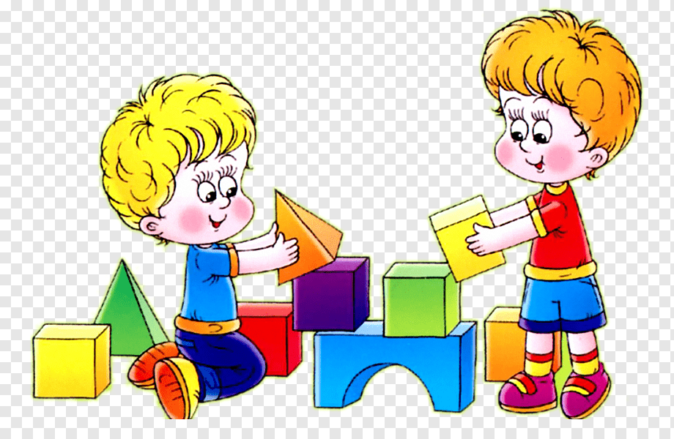

Подготовила
Еноктаева А. Ю.

Г. Орск, 2022 – 2023 г.
«То, что дети могут сделать вместе сегодня, завтра каждый из них сможет сделать самостоятельно»
Л. Выготский

Конструктивная деятельность – это практическая деятельность, направленная на получение определенного, заранее задуманного реального продукта, соответствующего его функциональному назначению. Конструирование обладает широкими возможностями для умственного, нравственного, эстетического, трудового воспитания.

- «Постройка домика для домашнего животного»
Цель: развивать умение детей строить домик, учить выполнять постройку в нужной последовательности и определенного цвета и формы.
Материал: кубики, кирпичики, пластины.
Ход игры. Ребята, посмотрите, идет дождь, и наш котенок Васька промок. Он сидит под деревом и дрожит. Ему нужно построить теплый домик. Воспитатель предлагает построить домик для котенка определенной формы и определенного цвета. Дети сами подбирают материал, строят дом.

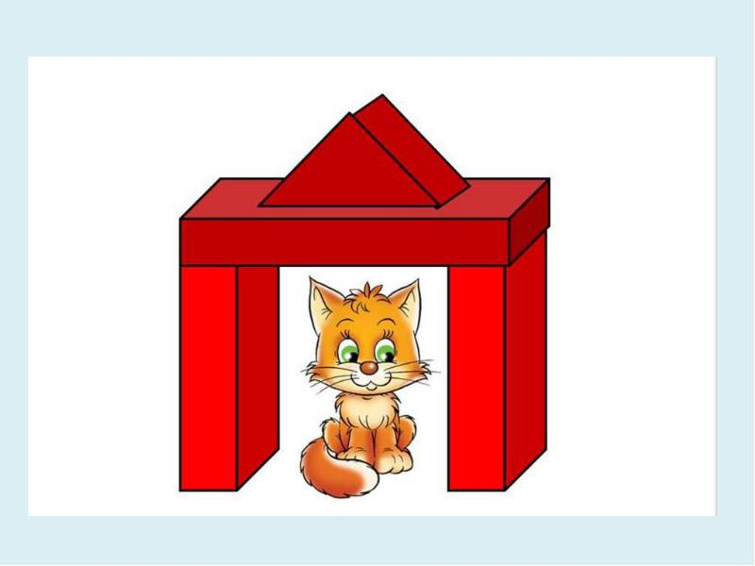

- «Постройка дороги для машин»
Цель: закрепить умение плотно прикладывать кирпичики плашмя друг к другу узкой или широкой стороной в зависимости от размера машины.
Материал: кирпичики, пластины, машины.
Ход игры. Воспитатель вносит в группу светофор, дети вспоминают, что они знают о светофоре. Воспитатель предлагает построить дорогу для машин, показывает, как надо строить.

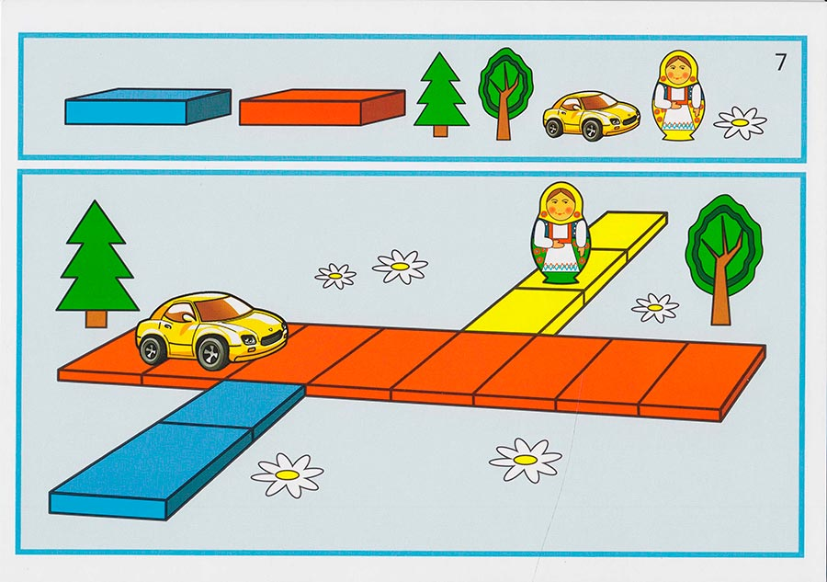

- «Ворота для машины»
Цель: учить строить высокие или низкие ворота из двух вертикально стоящих кирпичиков, на который кладется еще один кирпичик.
Материал: кирпичики, машины.
Ход игры. В зоопарке заболел жираф. Доктор Айболит едет на машине, чтобы его вылечить. Машина въезжает в парк, деревья мешают проехать дальше, нам необходимо построить ворота для машины.
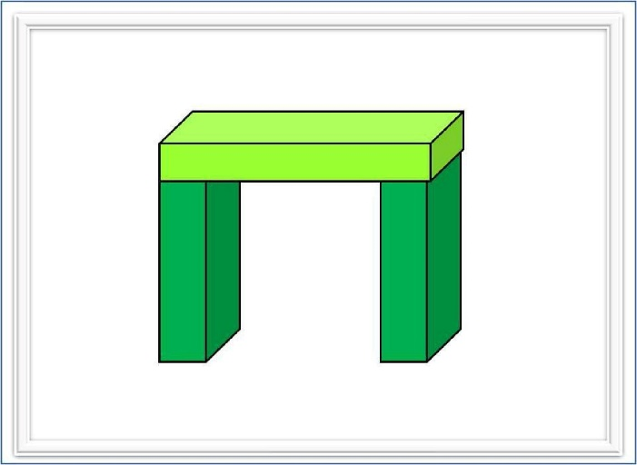

- «У куклы новоселье»
Цель: закрепить навыки и умения работы со строительным материалом, постройка мебели, закрепляя знания геометрических фигур.
Материал: кубики, кирпичики, призмы, цилиндры, пластины.
Ход игры. Воспитатель предлагает детям стать строителями и построить для куклы комнату с мебелью, используя при этом геометрические фигуры.

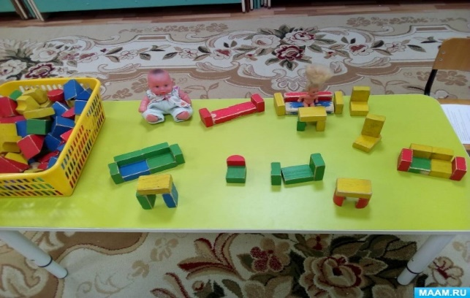

- «Сделай орнамент»
Цель: знакомство с понятиями формы, цвета, величины с геометрическими фигурами, их основными признаками, конструктивная деятельность: складывание предмета из частей.
Материал: набор плоскостных геометрических фигур основных цветов, рамки, разрезанные фигуры.
Ход игры. В основе орнамента лежит расположение повторяющихся элементов на плоскости. Орнаменты можно делать как из одинаковых, так и из разных фигур располагая их на плоскости..

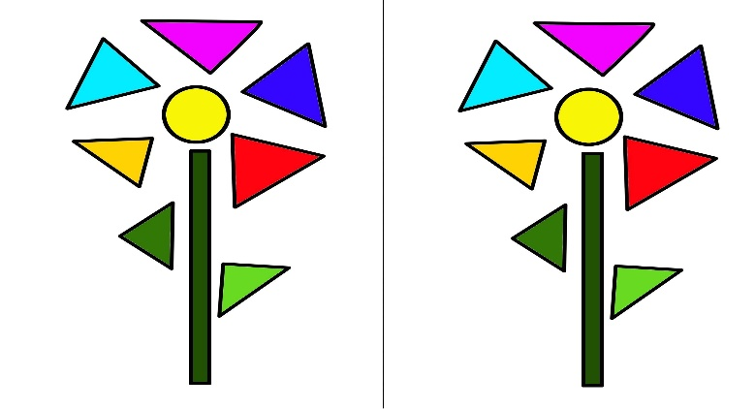

- Дом для животных.
Цель: развивать творческое воображение, учить строить вольер для животных из ЛЕГО конструктора.
Материал: конструктор ЛЕГО, фигурки животных.
Ход игры. Постройка вольера для зверей.

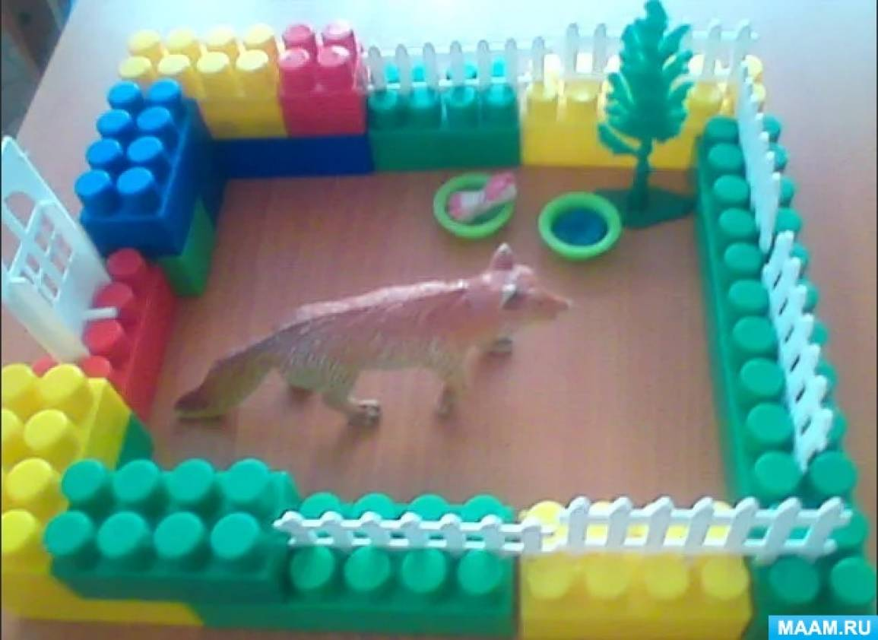

- «Лесенка для матрешки»
Цель: учить детей строить лесенку из кубиков, накладывать детали друг на друга и ставя их рядом.
Материал: кубики.
Ход игры. Воспитатель предлагает детям построить лесенку, чтобы матрешки добрались до домика на горе. Кубики необходимо накладывать друг на друга.

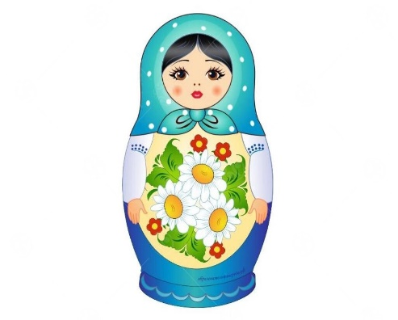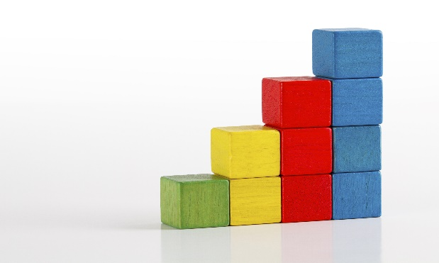

- «Горка для мишки»
Цель: продолжать учить детей строить лесенку из кубиков, самостоятельно подбирать материал для завершения работы.
Материал: кубики, призмы, пластины.
Ход игры. Воспитатель предлагает детям построить горку с лесенкой, чтобы медвежонок катался на санках.
